2025-2026 EĞİTİM – ÖĞRETİM YILI ..............http://www.fenusbilim.com/ OKULU …... SINIF SEÇMELİ ÇEVRE EĞİTİMİ VE İKLİM DEĞİŞİKLİĞİ DERSİ GÜNLÜK DERS PLÂNI
I.BÖLÜM
Dersin Adı: | Fen Bilimleri | 2-8 Şubat 2026
Sınıf: | …...Sınıf
Ünite No-Adı: | 4. ÜNİTE: KÜRESEL İKLİM DEĞİŞİKLİĞİ
Konu: | Küresel İklim Değişikliği
Önerilen Ders Saati: | 2 Saat
II.BÖLÜM
Öğrenci Kazanımları/Hedef ve Davranışlar: | ÇEİD.4.3. Küresel iklim değişikliği ile küresel ısınma arasındaki ilişkiyi açıklar.
Ünite Kavramları ve Sembolleri: | Küresel ısınma, iklim değişikliği, sera gazları, karbondioksit (CO2), metan gazı (CH4), sera etkisi, Sanayi Devrimi, fosil yakıtlar, yenilenebilir enerji, orman yangınları, deniz seviyesi, buzulların erimesi, kuraklık, sel, erozyon, çölleşme, biyolojik çeşitlilik, toprak verimliliği, tarım ürünleri, aşırı hava olayları, kasırga, tayfun, hortum, CO2 emisyonları, raylı taşımacılık, deniz taşımacılığı, enerji tasarrufu, karbondioksit emisyonu azaltımı, fotosentez, oksijen (O2).
Uygulanacak Yöntem ve Teknikler: | Anlatım, Soru Cevap, Grup Çalışması
Kullanılacak Araç – Gereçler: | Akıllı tahta, EBA, Kaynak kitaplar…
Açıklamalar: | a) Küresel iklim değişikliği ile küresel ısınmanın farklı kavramlar olduğu üzerinde durulur.  b) İklim krizi kavramına değinilir.
Yapılacak Etkinlikler: | - Öğrenciler, küresel ısınma ve iklim değişikliği ile ilgili bir araştırma yapabilir ve bulgularını sınıf ile paylaşabilir.  - Öğrenciler, sera gazı emisyonlarını azaltmak için neler yapabilecekleri hakkında bir beyin fırtınası yapabilir.  - Öğrenciler, küresel ısınma ve iklim değişikliği hakkında farkındalık yaratmak için bir poster veya sunum hazırlayabilir.
Özet: | KÜRESEL ISINMA VE İKLİM DEĞİŞİKLİĞİ: BİRBİRİYLE NASIL İLİŞKİLİ?  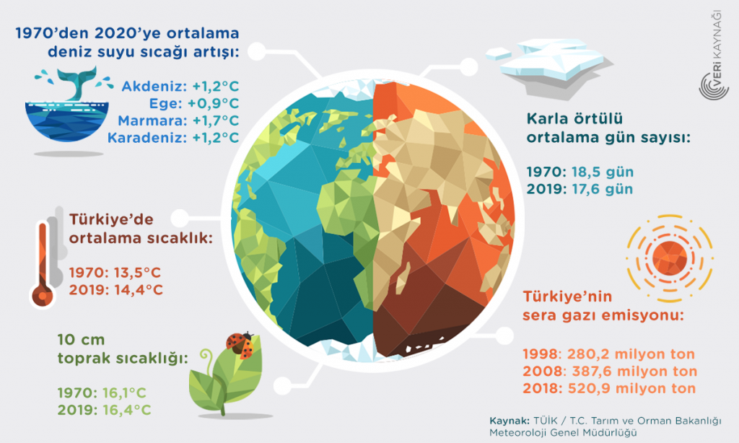  Hepimiz dünyamızın değiştiğini biliyoruz. Hava sanki eskisi kadar serin değil. Yağışlar eskisi kadar düzenli yağmıyor. Deniz seviyesi yükseliyor. Bu değişikliklerin hepsi küresel ısınma ve iklim değişikliği ile bağlantılı.  Küresel ısınma nedir?  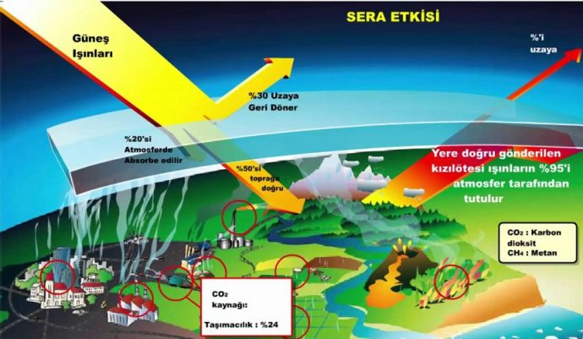  Küresel ısınma, Dünya'nın ortalama sıcaklığının artmasıdır. Bu artış, sera gazları olarak bilinen gazların atmosfere salınmasıyla oluşur. Sera gazları, ısıyı hapsederek Dünya'nın bir battaniyeyle örtülmesine benzer bir etki yaratır.Sera gazlarının özellikle Sanayi Devrimi sonrası artış göstermesi küresel ısınmanın daha çok insan kaynaklı olduğunu göstermektedir. Evlerde kullandığımız kömür, petrol vb. yakıtlardan açığa çıkan gazlar, araçların egzozlarından çıkan gazlar, çevre kirliliği ile çöp yığınlarının oluşturduğu metan gazı, orman yangınlarında açığa çıkan duman sera gazlarını oluşturur. Sera gazlarının iki katına çıkması ile birlikte dünya sıcaklığının 1.2 °C daha yüksek olacağı tahmin edilmektedir. Bunun sonuçlarının tam olarak ne olacağını kestiremeyiz. Ancak tahmin edilebilen iki gerçek sonucu vardır ki bunlar: İklim değişiklikleri ve buzulların erimesidir. Küresel ısınmayı önlemede yerel düzeyde üzerimize düşen sorumluluklar vardır. Bu sorumluluklar; fosil yakıt yakma teknolojilerinin iyileştirilmesi, ulaşımda kullanılan motorlu araçların daha az yakıt tüketecek şekilde tasarlanması, şehir içi ve şehirler arası ulaşımda raylı taşımacılığın veya denizyolları taşımacılığının kullanımının arttırılması şeklinde sıralanabilir.  İklim değişikliği nedir?  İklim değişikliği, Dünya'nın iklim sisteminde uzun vadeli bir değişimdir. Bu değişim, sıcaklıktaki artışın yanı sıra yağış miktarı, fırtına sıklığı ve deniz seviyesi gibi birçok faktörü etkileyebilir.  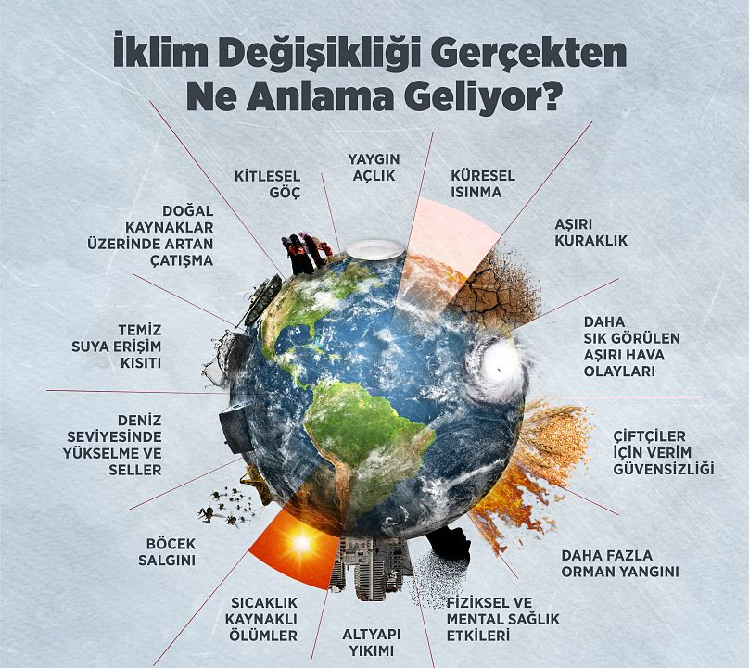  Küresel ısınma ile birlikte gelen iklim değişikliği sorunu gerek insan sağlığını gerek çevresel sistemleri gerekse insan neslinin devamlılığını tehdit etmektedir. İklim değişikliği nedeniyle bölgesel yağış rejimleri değişmektedir. Bu nedenle erozyon, kuraklık, çölleşme ve su baskınları artmaktadır. Dünyamız iklim değişikliği nedeniyle bir nevi hastalanmaktadır. Değişen toprak yapısı toprağın verimliliğini azaltmakta gıda verimliliğini düşürmektedir. Yapılan araştırmalar herhangi bir önlem alınmadığı takdirde bugün ekilebilen tarım ürünlerinin çoğunun ilerleyen yıllarda ekilemeyeceğini göstermektedir. Toprakta yaşayan birçok canlı türü yok olma tehlikesiyle karşı karşıyadır. Bu durumda biyolojik çeşitliliğin azalması ile küresel açlık ve yoksulluk kaçınılmaz olacaktır.  Bilindiği gibi iklim değişikliği ve küresel ısınmanın nedeni sera gazlarıdır. Sera gazlarının büyük bir kısmını ise karbondioksit (CO2) oluşturur. Bu nedenle havadaki CO2 miktarını azaltıcı önlemler alınmalıdır. Havadaki CO2’yi temizleyerek oksijen (O2) miktarını arttıran ormanlarımız korunmalı ve ormanlık alanlarımız arttırılmalıdır. Orman yangınlarını önleyici tedbirler alınmalıdır.  Küresel ısınma ve iklim değişikliği arasındaki ilişki:  Küresel ısınma, iklim değişikliğinin en önemli nedenlerinden biridir. Dünya'nın ortalama sıcaklığı arttıkça, yağış modelleri, fırtına şiddeti ve deniz seviyesi gibi faktörler de değişime uğrar.  Örnekler:  - Kutuplarda buzulların erimesi: Küresel ısınma, kutuplardaki buzulların erimesine neden olur. Bu da deniz seviyesinin yükselmesine ve kıyı bölgelerinin sular altında kalmasına yol açar.  - Kuraklık ve seller: Küresel ısınma, bazı bölgelerde kuraklığa, diğer bölgelerde ise sellere neden olabilir. Bu da tarımsal üretimi ve insan yaşamını olumsuz etkiler.  - Daha aşırı hava olayları: Küresel ısınma, kasırgalar, tayfunlar ve hortumlar gibi aşırı hava olaylarının daha sık ve daha şiddetli hale gelmesine neden olabilir.  Küresel ısınma ve iklim değişikliği, dünyamız için büyük bir tehdit oluşturmaktadır. Bu tehditle mücadele etmek için sera gazı emisyonlarını azaltmak ve yenilenebilir enerji kaynaklarına yönelmek çok önemlidir.
III.BÖLÜM
Ölçme ve Değerlendirme: | * Öğrencilerin gözlem yetenekleri, katılımı ve tartışma sırasındaki aktiflikleri göz önüne alarak ders değerlendirilecektir.  * Boşluk dolduralım  *Eşleştirelim Ölçme ve değerlendirme için projeler, kavram haritaları, tanılayıcı dallanmış ağaç, yapılandırılmış grid, altı şapka tekniği, bulmaca, çoktan seçmeli, açık uçlu, doğru-yanlış, eşleştirme, boşluk doldurma, iki aşamalı test gibi farklı soru ve tekniklerden uygun olanı uygun yerlerde kullanılacaktır.  * Küresel iklim değişikliği ve küresel ısınma kavramlarının farklılıklarını ve aralarındaki ilişkiyi açıklamalarını sağlayacak bir yazılı sınav hazırlanıp uygulanabilir. Ayrıca, öğrencilerden bu kavramları bir kavram haritası üzerinde göstermelerini istenebilir.
IV.BÖLÜM
Dersin Diğer Derslerle İlişkisi:
V.BÖLÜM
Planın Uygulanmasıyla İlgili Diğer Açıklamalar:

Uygundur
........................
Fen Bilimleri Öğretmeni Okul Müdürü

Diğer haftaların günlük planları için www.fenusbilim.com
ETKİNLİK SAYFALARINA SİTEMİZDE GÜNLÜK PLANIN BULUNDUGU KISIMDAN İNDİREBİLİRSİNİZ

